

ESCUELA SUPERIOR POLITECNICA DEL CHIMBORAZO


FACULTAD DE INFORMATICA Y ELECTRONICA

APLICACIONES INFORMATICAS II

Arquitectura del sistema

DESARROLLO DE UN SISTEMA WEB Y MÓVIL PARA LA GESTION
INTEGRAL EN LA EMPRESA ICAROCONSTRUCTORES BMGM S.A.S

Ivan Santiago Pulgar Leon
Isaac Sebastián Castro Muesmueran

Ingeniero:

JULIO R.SANTILLÁN C.

Riobamba 7/04/2026
Contenido
1. Contexto y Requisitos 3
1.1 Descripción del Sistema 3
1.2 Atributos de Calidad (Drivers Arquitectónicos) 3
2. Arquitectura Seleccionada 4
2.1 Estilo Arquitectónico Principal: Layered Monolith con API REST 4
3. Diagrama de Capas y Flujo de una Petición 6
4. Diagrama Arquitectónico Completo (Componentes y Despliegue) 8
5. Patrones Arquitectónicos Adoptados 12
5.1 Patrón: Layered Architecture (Capas) 12
5.2 Patrón: RBAC — Role-Based Access Control 12
5.3 Patrón: JWT Stateless Authentication 13
5.4 Patrón: Audit Log Inmutable (Append-Only) 14
5.5 Patrón: API-First (REST con versionamiento) 14
5.6 Selección de Base de Datos: PostgreSQL 17 15
5.7 Selección de ORM: Prisma v5 15
6. Patrón de Despliegue: Docker Compose 16
7. Frontend: PWA con React + Vite 17
Justificación del Stack 17
Patrón: Context API + Axios Interceptors 17
9. Estructura de Archivos del Proyecto 18
10. Decisiones Arquitectónicas Rechazadas 19

1. Contexto y Requisitos

1.1 Descripción del Sistema
ICARO es un ERP (Enterprise Resource Planning) corporativo especializado para empresas constructoras. Gestiona:

- Control de avance de obra por rubros presupuestados
- Requerimientos y procesos de compra
- Inventario de materiales por proyecto
- Cierres contables mensuales con trazabilidad
- Seguridad multi-rol con auditoría completa

1.2 Atributos de Calidad (Drivers Arquitectónicos)
Atributo | Prioridad | Implicación
Seguridad | Crítica | Datos financieros y contractuales sensibles. Multi-rol RBAC obligatorio.
Trazabilidad | Crítica | Auditoría inmutable de cada CUD. Requisito legal/contractual.
Disponibilidad | Alta | Operación en campo (obra) puede ser intermitente. Necesita modo offline.
Escalabilidad horizontal | Media | Múltiples proyectos simultáneos. Crece por proyecto, no por carga masiva.
Mantenibilidad | Alta | Equipo pequeño. El código debe ser simple de extender módulo a módulo.
Performance | Media | Usuarios concurrentes: < 50. No es un sistema de alta concurrencia.

2. Arquitectura Seleccionada
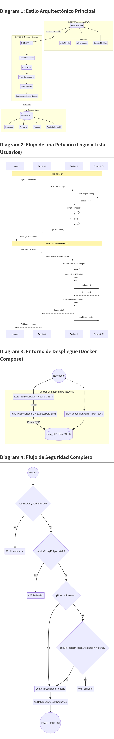

2.1 Estilo Arquitectónico Principal: API REST
Se seleccionó una arquitectura en Capas para el backend, expuesto como API REST, combinado con un SPA React (Single-Page Application) como cliente.

┌─────────────────────────────────────────────────────────────────────┐
│ CLIENTE (Navegador / PWA) │
│ React 18 + Vite · Puerto 5173 │
│ ┌─────────────┐ ┌──────────────┐ ┌──────────────────────────┐ │
│ │ Auth Module │ │ Admin Module │ │ Domain Modules │ │
│ │ Login/JWT │ │ Users & Roles│ │ Obra · Compras · Inv. │ │
│ └─────────────┘ └──────────────┘ └──────────────────────────┘ │
│ │ │ │ │
│ └────────────────┴────────────────────────┘ │
│ │ HTTP / REST → /api/v1 │
│ │ Bearer JWT en cada request │
└──────────────────────────┼──────────────────────────────────────────┘
│
┌────────────▼────────────┐
│ NGINX / Proxy Vite │ (proxy reverso en dev)
└────────────┬────────────┘
│
┌──────────────────────────▼──────────────────────────────────────────┐
│ BACKEND — Node.js + Express │
│ Puerto 3001 │
│ │
│ ┌─────────────────────────────────────────────────────────────┐ │
│ │ CAPA DE MIDDLEWARES │ │
│ │ helmet · cors · morgan · auditMiddleware · requireAuth │ │
│ │ requireRole (RBAC) · requireProjectAccess │ │
│ └─────────────────────────────────────────────────────────────┘ │
│ ┌─────────────────────────────────────────────────────────────┐ │
│ │ CAPA DE RUTAS │ │
│ │ /auth · /users · /proyectos · /avances · /compras │ │
│ └─────────────────────────────────────────────────────────────┘ │
│ ┌─────────────────────────────────────────────────────────────┐ │
│ │ CAPA DE CONTROLADORES │ │
│ │ auth.controller · users.controller · proyectos.controller │ │
│ └─────────────────────────────────────────────────────────────┘ │
│ ┌─────────────────────────────────────────────────────────────┐ │
│ │ CAPA DE SERVICIOS │ │
│ │ audit.service · (futuro: email, storage) │ │
│ └─────────────────────────────────────────────────────────────┘ │
│ ┌─────────────────────────────────────────────────────────────┐ │
│ │ CAPA DE ACCESO A DATOS │ │
│ │ Prisma ORM · PrismaClient │ │
│ └─────────────────────────────────────────────────────────────┘ │
└──────────────────────────┬──────────────────────────────────────────┘
│ TCP 5432
┌──────────────────────────▼──────────────────────────────────────────┐
│ BASE DE DATOS — PostgreSQL 17 │
│ │
│ ┌────────────┐ ┌────────────┐ ┌──────────────────────────────┐ │
│ │ Seguridad │ │ Proyectos │ │ Negocio │ │
│ │ roles │ │ proyectos │ │ avance_obra · rubro │ │
│ │ usuarios │ │ asignacion │ │ requerimiento_compra │ │
│ └────────────┘ └────────────┘ │ inventario_proyecto │ │
│ ┌────────────────────────────▶│ cierre_mensual · planilla_pdf │ │
│ │ audit_log (inmutable) └──────────────────────────────┘ │
│ └────────────────────────────┘ │
└──────────────────────────────────────────────────────────────────────┘

3. Diagrama de Capas y Flujo de una Petición


4. Diagrama Arquitectónico Completo (Componentes y Despliegue)
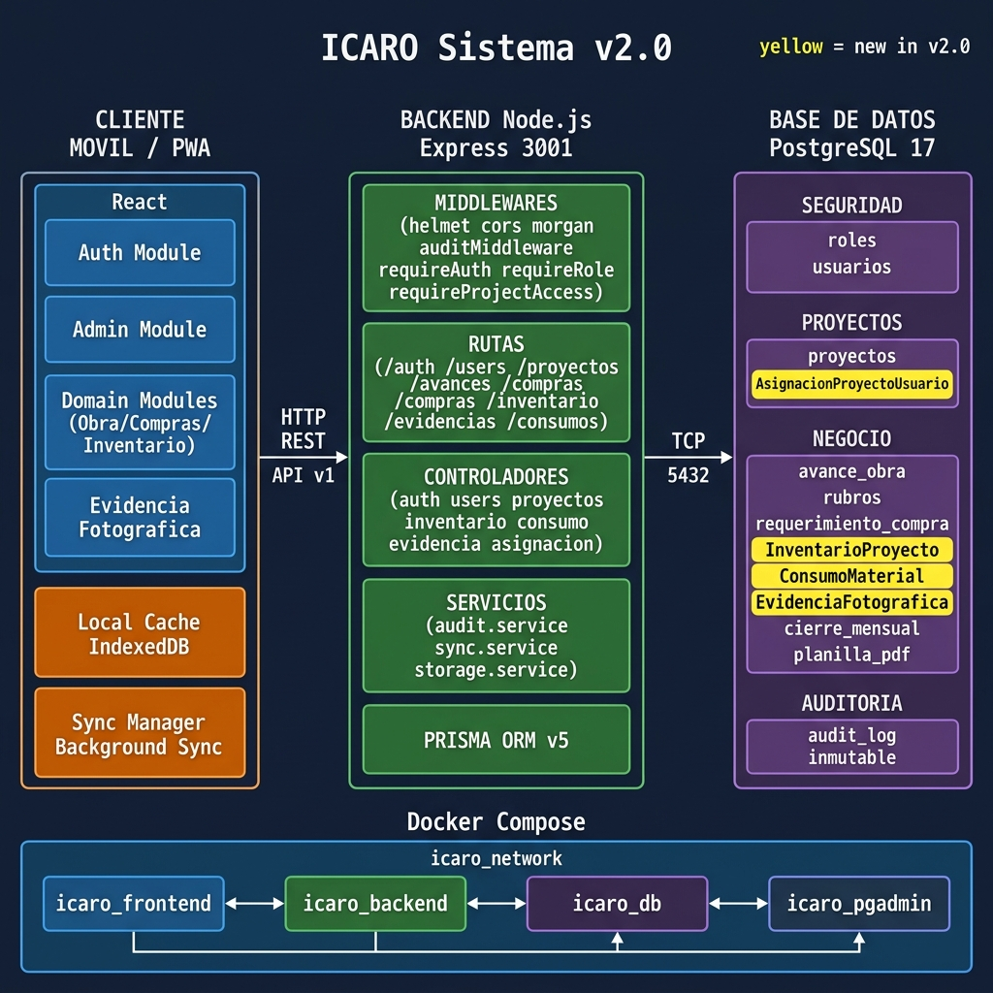

5. Patrones Arquitectónicos Adoptados

5.1 Patrón: Layered Architecture (Capas)
Descripción: El backend se organiza en 5 capas con dependencias unidireccionales (hacia abajo):

Middlewares → Rutas → Controladores → Servicios → Prisma (Datos)

Justificación:
- Cada capa tiene una única responsabilidad (SRP de SOLID)
- Permite testear capas de forma independiente (los tests de seguridad aíslan la capa de middlewares)
- El equipo puede extender un módulo sin tocar las otras capas

Alternativa descartada: Arquitectura Hexagonal (Ports & Adapters)
- Ofrece mayor desacoplamiento, pero su complejidad (interfaces explícitas, inversión de dependencias) es innecesaria para un equipo pequeño y un ERP con dominio bien definido.

5.2 Patrón: RBAC — Role-Based Access Control
Descripción: El acceso a recursos se controla mediante roles predefinidos, no por usuario individual.

Token JWT
│
├─ requireAuth ──── Verifica firma y expiración
│
└─ requireRole([ROLES.ADMIN]) ── Verifica rol del payload
│
403 Forbidden si el rol
no está en la lista.

Roles del sistema:

Rol | Módulos accesibles
Administrador del Sistema | Todos (gestión de usuarios, auditoría, config)
Presidente / Gerente | Proyectos, Avances, Compras, Reportes
Contador | Proyectos, Compras, Cierres, Reportes
Residente | Proyectos, Avances, Compras, Inventario
Auxiliar de Contabilidad | Compras, Cierres (soporte)
Bodeguero | Inventario, Movimientos
Justificación:
- Modelo estándar de seguridad en ERPs corporativos
- Fácil de auditar: saber qué rol hizo qué acción
- Escalable: agregar un nuevo rol solo requiere editar ROLES y MODULE_ROLES

Alternativa descartada: ABAC (Attribute-Based Access Control)
- Más granular, pero innecesariamente complejo para 6 roles definidos. ABAC requeriría una capa de evaluación de políticas que agrega latencia y deuda técnica sin beneficio real a esta escala.

5.3 Patrón: JWT Stateless Authentication
Descripción: La autenticación no requiere sesiones en servidor. El token JWT contiene el payload (id, email, rol, idRol) firmado con HS256.

[Login] ──▶ [Backend firma JWT] ──▶ [Cliente guarda en localStorage]
│
[Cada request lo envía en Authorization]
│
[Backend verifica firma, extrae payload]
[No consulta DB para verificar la sesión]

Justificación:
- Sin estado en servidor: El backend puede escalar horizontalmente sin compartir sesiones
- Performance: La verificación del token es O(1) — solo operaciones criptográficas, sin DB
- Expiración incorporada: JWT soporta exp nativo; el middleware detecta TokenExpiredError automáticamente

Alternativa descartada: Sesiones con express-session + Redis
- Requeriría un servicio Redis adicional. Para < 50 usuarios concurrentes, el overhead es innecesario. JWT es una elección canónica y suficiente para este perfil de carga.

5.4 Patrón: Audit Log Inmutable (Append-Only)
Descripción: La tabla audit_log nunca recibe UPDATE ni DELETE. Solo se escribe con INSERT.

Operación CUD
│
├─ Controlador ejecuta la operación principal
│
├─ Response enviado al cliente (res.on('finish'))
│
└─ auditMiddleware → audit.service.logAction()
│
INSERT INTO audit_log (tabla, operacion, id_registro,
id_usuario, ip_origen, timestamp,
datos_antes, datos_despues)

Justificación:
- Irreversibilidad: Ningún usuario, ni el Admin, puede modificar el historial
- Trazabilidad legal: En contratos de construcción pública, es requisito documentar quién aprobó cada requerimiento y cuándo
- Resiliencia: Si el log de auditoría falla, la operación principal ya fue procesada (no bloquea el flujo)

Alternativa descartada: Logs en archivos (Winston/Pino)
- Los logs de archivo son volátiles, difíciles de consultar y no relacionales. Un audit_log en PostgreSQL permite hacer JOIN con usuarios y proyectos para generar reportes de trazabilidad.

5.5 Patrón: API-First (REST con versionamiento)
El backend expone solo una API REST con prefijo /api/v1/. El frontend es un cliente más (como podría serlo una app móvil futura).

/api/v1/auth/* ← Autenticación pública
/api/v1/users/* ← Gestión de usuarios (Admin)
/api/v1/proyectos/* ← RBAC + Control por fecha
/api/v1/avances/* ← (futuro sprint)
/api/v1/compras/* ← (futuro sprint)

Justificación:
- Desacoplamiento total: El frontend puede cambiarse por una app React Native sin tocar el backend
- Versionamiento: /v1/ permite introducir breaking changes en /v2/ sin afectar clientes existentes
- Testeable: La suite de pruebas con Supertest puede probar el backend de forma independiente al frontend

5.6 Selección de Base de Datos: PostgreSQL 17
Justificación vs alternativas:

Criterio | PostgreSQL 17 | MySQL 8 | MongoDB | SQLite
Integridad referencial | Excelente (FK, checks, constraints) | Buena | No nativa | Buena
Soporte JSON/JSONB | Excelente (audit_log datosAntes/despues) | Limitado | Nativo | Limitado
Transacciones ACID | Total | Total | Parcial (desde v4) | Total
Funciones/triggers | Completo | Limitado | No aplica | Limitado
Escalabilidad | Alta (particionado, replication) | Alta | Muy alta | Solo local
Tipado estricto | Muy estricto | Estricto | Dinámico | Dinámico
PostgreSQL es la elección correcta porque:
- El dominio del ERP tiene relaciones complejas entre proyectos, rubros, usuarios y auditoría
- Los campos audit_log.datosAntes y datosDespues usan JSONB, que PostgreSQL maneja nativamente con indexado
- La integridad referencial es crítica: un avance de obra debe siempre apuntar a un proyecto y rubro existentes
- El volumen de datos (< 10 millones de registros estimados) es ideal para un RDBMS, no requiere NoSQL

5.6.1. Modelo base de datos: ER

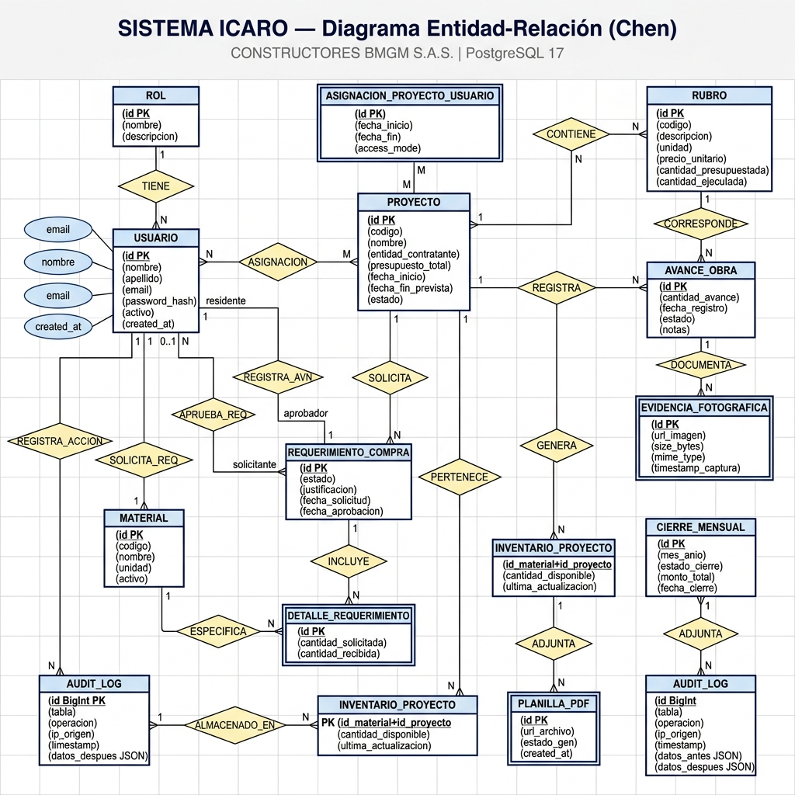

5.6.2. Modelo de base de datos: Esquema relacional

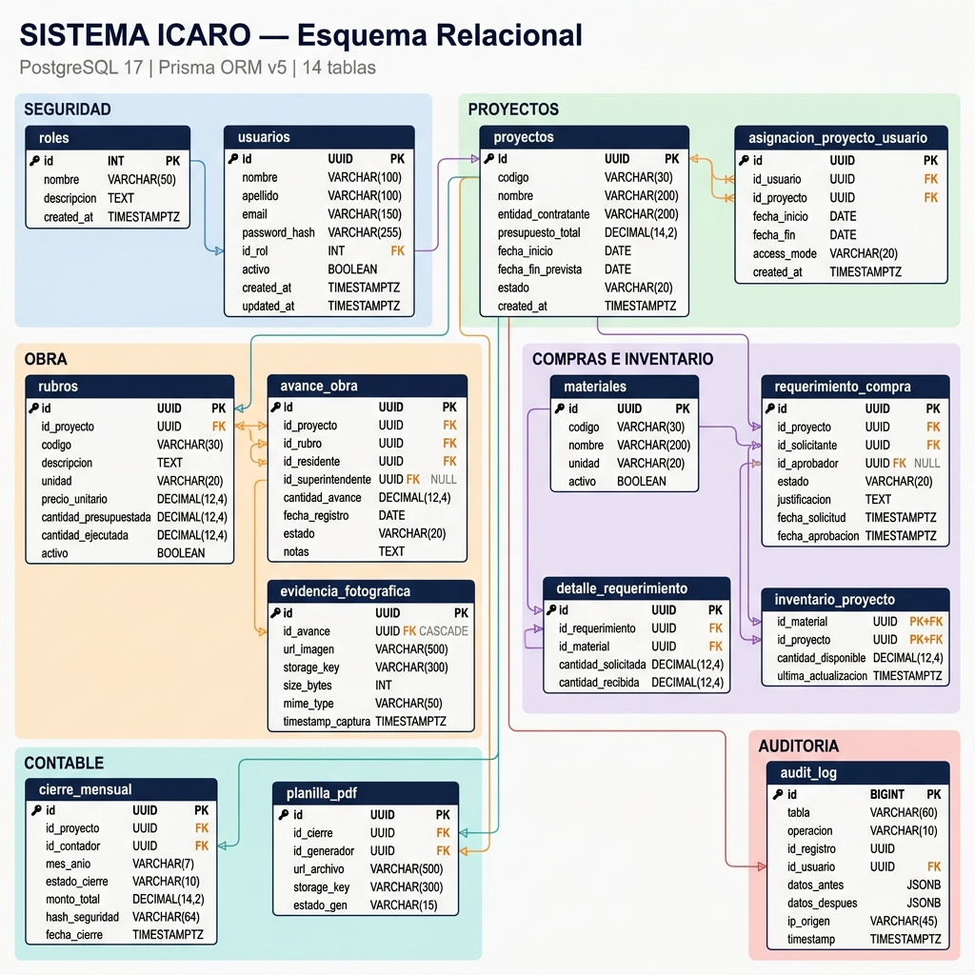

5.6.3 Flujo de datos:
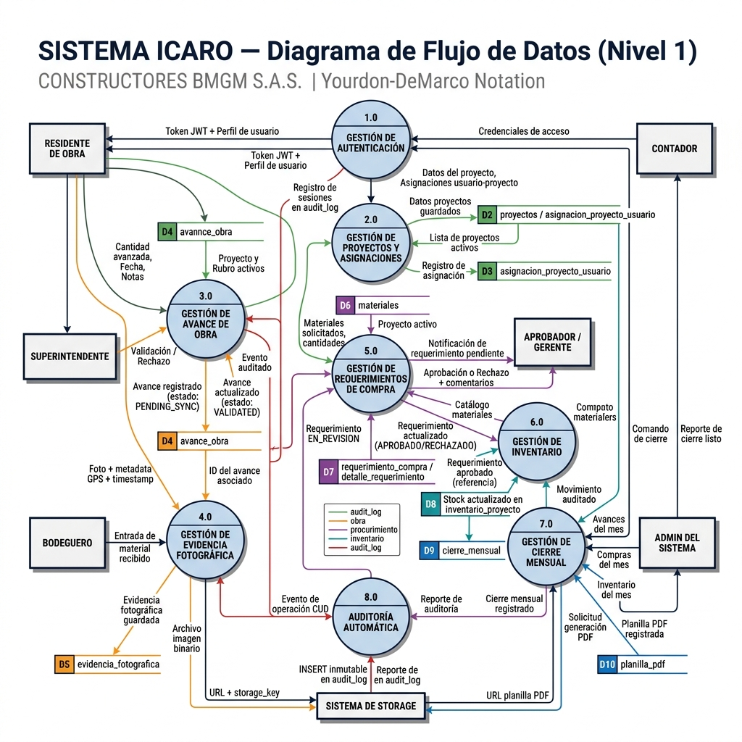

5.7 Selección de ORM: Prisma v5
Prisma ORM
│
├─ schema.prisma ──── Fuente única de verdad del esquema
│
├─ prisma migrate ─── Migraciones versionadas con Git
│
├─ PrismaClient ───── Type-safe queries (autocompletion)
│
└─ prisma seed ────── Datos iniciales reproducibles

Justificación vs alternativas:

Criterio | Prisma v5 | TypeORM | Sequelize | Knex
Type safety | Excelente | Buena | Limitada | No
DX (Developer Experience) | Excelente | Media | Media | Baja
Migraciones automáticas | Sí | Sí | Sí | Manual
Curva de aprendizaje | Baja | Alta | Media | Alta
Soporte PostgreSQL JSONB | Sí | Parcial | Parcial | Sí

6. Patrón de Despliegue: Docker Compose
┌──────────────────────────────────────┐
│ docker-compose.yml │
│ │
│ services: │
│ db: postgres:17-alpine │ ← Base de datos aislada
│ backend: Node.js (Dockerfile) │ ← Imagen reproducible
│ frontend: React/Vite (Dockerfile) │ ← Build consistente
│ pgadmin: dpage/pgadmin4 │ ← Solo desarrollo
│ │
│ networks: icaro_network (bridge) │ ← Aislamiento de red
│ volumes: icaro_postgres_data │ ← Persistencia de datos
└──────────────────────────────────────┘

Ventajas de usar Docker Compose para este proyecto:

Criterio | Docker Compose | Kubernetes | Railway/Render | VPS Manual
Complejidad de setup | Baja | Muy alta | Media | Alta
Reproducibilidad | Total | Total | Media | Baja
Costo operacional | Bajo | Alto | Medio | Medio
Curva de aprendizaje | Baja | Muy alta | Baja | Alta
Ideal para | Dev + staging | Prod multi-nodo | SaaS simples | Proyectos legacy
Kubernetes es innecesario para < 50 usuarios concurrentes y un equipo de desarrollo pequeño. Docker Compose garantiza ambientes idénticos entre desarrollo y producción sin complejidad adicional.

7. Frontend: PWA con React + Vite

Justificación del Stack
Criterio | React 18 + Vite | Next.js | Angular | Vue.js
Modo PWA (offline) | Sí (vite-plugin-pwa) | Sí | Sí | Sí
Tamaño del bundle | Pequeño (Vite HMR) | Mediano | Grande | Pequeño
Curva aprendizaje | Media | Media-Alta | Alta | Baja
Ecosistema | Muy amplio | Muy amplio | Corporativo | Amplio
SSR necesario | No (ERP login-required) | Innecesario | Innecesario | Innecesario
Next.js fue descartado porque su valor principal (SSR/SSG para SEO) no aplica a un ERP corporativo donde todas las páginas requieren autenticación previa.

Patrón: Context API + Axios Interceptors
AuthContext (React Context)
│
├─ user: { id, nombre, rol }
├─ isAuthenticated: boolean
├─ login() / logout()
│
└─ Se inyecta en toda la app vía <AuthProvider>

Axios Instance (utils/axios.js)
│
├─ Interceptor request: añade 'Authorization: Bearer <token>'
│
└─ Interceptor response: captura 401 → fuerza logout + redirect /login

9. Estructura de Archivos del Proyecto
Sistema_ICARO/
├── docker-compose.yml ← Orquestación de servicios
│
├── backend/
│ ├── src/
│ │ ├── server.js ← Entry point + middlewares globales
│ │ ├── middlewares/
│ │ │ ├── auth.middleware.js ← requireAuth, requireRole, ROLES
│ │ │ ├── audit.middleware.js ← Auditoría automática CUD
│ │ │ └── projectAccess.middleware.js ← Control por proyecto y fecha
│ │ ├── controllers/
│ │ │ ├── auth.controller.js ← Login, me, recover-password
│ │ │ └── users.controller.js ← CRUD de usuarios
│ │ ├── routes/
│ │ │ ├── auth.routes.js
│ │ │ ├── users.routes.js ← Solo ADMIN
│ │ │ └── proyectos.routes.js ← requireProjectAccess
│ │ ├── services/
│ │ │ └── audit.service.js ← logAction, logFromRequest, extractIp
│ │ └── utils/
│ │ └── jwt.js ← generateToken, verifyToken
│ ├── prisma/
│ │ ├── schema.prisma ← 14 modelos, fuente única de verdad
│ │ ├── seed.js ← Datos iniciales reproducibles
│ │ └── migrations/ ← Historial de cambios de esquema
│ └── tests/
│ └── security.test.js ← 15 pruebas Jest + Supertest
│
└── frontend/
└── src/
├── store/
│ └── AuthContext.jsx ← Estado global de sesión
├── services/
│ └── usersApi.js ← API service + fallback mock
├── utils/
│ └── axios.js ← Interceptors JWT + 401-handler
├── pages/ ← Enrutamiento React Router
└── views/
└── admin/
└── AdminUsersPermissionsView.jsx ← CRUD usuarios

10. Decisiones Arquitectónicas Rechazadas
Alternativa | Por qué fue rechazada
Microservicios | Con un equipo pequeño y < 50 usuarios, la complejidad operacional (service discovery, distributed tracing, inter-service auth) supera los beneficios. El monolito modular es suficiente y más mantenible.
GraphQL | El modelo de datos es relacional y bien definido. REST con endpoints específicos es más predecible, más fácil de testear y más familiar para el equipo.
MongoDB | Las relaciones complejas entre proyectos, rubros, usuarios y auditoría requieren integridad referencial estricta. Un documento store impondría validaciones manuales costosas.
Sesiones con Redis | JWT stateless es suficiente para < 50 usuarios concurrentes. Redis añade un servicio extra, complejidad de configuración y un punto más de fallo sin beneficio medible.
Next.js SSR | El ERP es 100% privado (requiere login). SSR/SSG no aporta valor sin SEO público. React + Vite SPA es más simple y eficiente para este caso.
Kubernetes | Innecesario para la escala actual. Docker Compose garantiza reproducibilidad con una curva de aprendizaje mínima.

